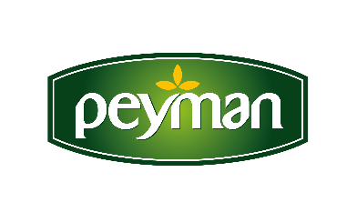
BASIN BÜLTENİ Temmuz 2021

Peyman, “Yılın Kuruyemiş Markası” seçildi!
Kuruyemiş sektörünün öncü markası Peyman, Türkiye Lider Marka Ödülleri 2021’de “Yılın Kuruyemiş Markası” ödülünün sahibi oldu.

Gurme ve inovatif ürün gamını her geçen gün daha da genişleterek, yurtiçi ve yurt dışında Türk kuruyemiş sektörünü başarıyla temsil eden Peyman, başarısını yeni bir ödülle taçlandırdı. Türkiye marka ve kariyer etkinlikleri kapsamında bu yıl ikincisi düzenlenen, Türkiye Lider Marka Ödülleri’nde ‘‘Yılın Kuruyemiş Markası’’ seçildi.
İş ve sanat dünyasını bir araya getiren ödül töreni, 13 Temmuz Salı akşamı Hilton İstanbul Bomonti Otel’de düzenlenen büyük bir organizasyonla sahiplerine teslim edildi.
‘‘Bu Ödül, Gerçekleştirdiğimiz Başarıları Simgeliyor’’
Gecede Peyman adına ödülü Peyman CEO’su Kaan Baral teslim aldı. Baral, ödülle ilgili duyduğu mutluluğu şu sözlerle dile getirdi: ‘‘Peyman olarak, Yılın Kuruyemiş Markası Ödülü’nü almaktan büyük onur duyuyoruz. Kuruyemiş sektörünü inovasyonla ve ilklerle tanıştırmış bir şirket olmanın gururunu yaşıyoruz. Kuruyemiş ve kuru meyvenin en gurme çeşitlerini; Bahçeden, Çitliyo ve Nutzz markalarımızla tüketicilerimize ulaştırıyoruz. En iyiyi ve en kaliteliyi üretmek için aralıksız çalışıyoruz ve yatırımlarımıza hız kesmeden devam ediyoruz. Türkiye bugün, kuruyemiş ve kuru meyve üretiminde dünyanın lider ülkelerinden biri. Biz de ülkemizin bu değerini, yurtiçinde ve global bir Türk markası olarak dünyada, 50 ülkeye tanıtıyor olmaktan dolayı mutluyuz.’’

www.peyman.com.tr

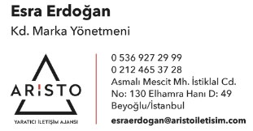
Daha fazla bilgi ve iletişim için;

